Министерство науки и высшего образования Российской Федерации Федеральное государственное автономное образовательное учреждение высшего образования

**«Пермский национальный исследовательский политехнический университет»**

Электротехнический факультет

Кафедра «Информационные технологии и автоматизированные системы» направление подготовки: 09.03.04 – «Программная инженерия»

**Лабораторная работа №1.**

**«Модели Машины Тьюринга и Алгоритмов Маркова»**

Выполнил студент гр. РИС-24-2б

Ульянова Диана Александровна

Проверил:

Доц. Каф. ИТАС

Ольга Андреевна Полякова

(оценка) (подпись)

(дата)

***Алгоритмы Маркова***

***Задача 1.***

*Дано:*

A = {a,b}. Удалить из непустого слова P его первый символ. Пустое слово не менять.

*Решение:*

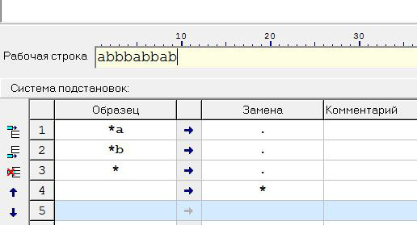

Исходная строка – abbbabbab

Выполнение: abbbabbab -> *abbbabbab -> bbbabbab

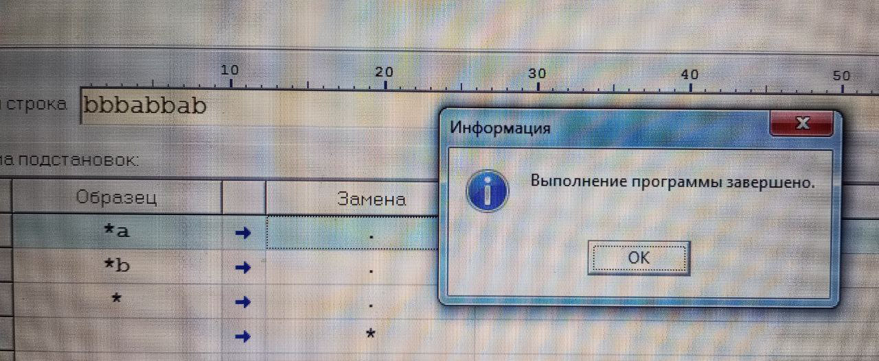

***Задача 2.***

*Дано:*

A = {a,b,c,d}. В слове P требуется удалить все вхождения символа ‘с’, а затем заменить первое вхождение подслова bb на ddd.

*Решение:*

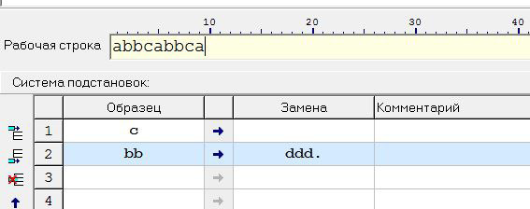

Исходная строка – abbcabbca

Выполнение: abbcabbca -> abbabbca -> abbabba -> adddabba

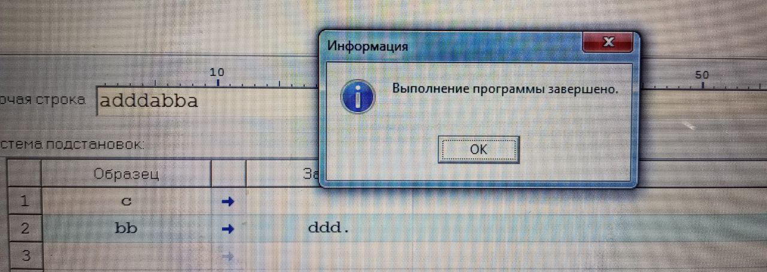

***Задача 3.***

*Дано:*

A = {a,b}. Требуется приписать символ ‘a’ к концу слова P.

*Решение:*

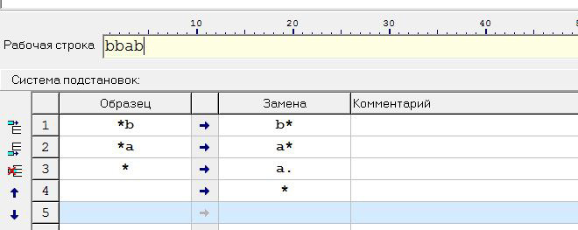

Исходная строка – bbab

Выполнение: bbab -> *bbab -> b*bab -> bb*ab -> bba*b -> bbab* -> bbaba

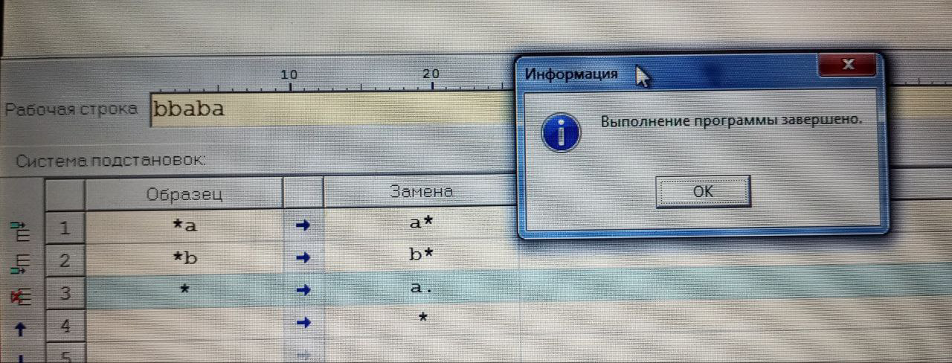

***Машина Тьюринга***

**Во всех задачах голова машины находится на последней цифре числа.**

***Задача 1.***

*Дано:*

Число, состоящее из 0 и 1. Заменить все 0 на 1 и 1 на 0.

*Решение:*

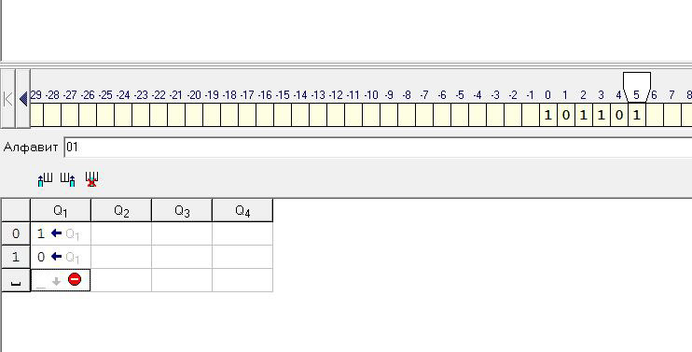

Исходная строка – 101101

Выполнение: 101101 -> 101100 ->101110 -> 101010 -> 100010 -> 110010 -> 010010

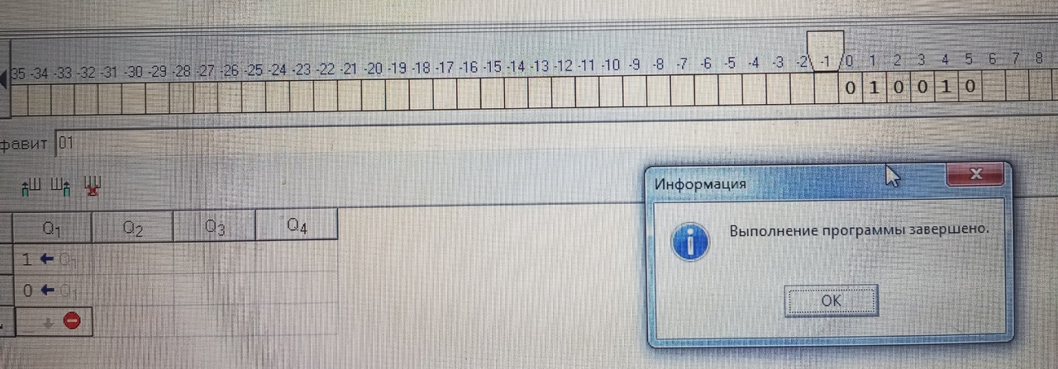

***Задача 2.***

*Дано:*

На ввод подаётся случайное число. Прибавить четыре.

*Решение:*

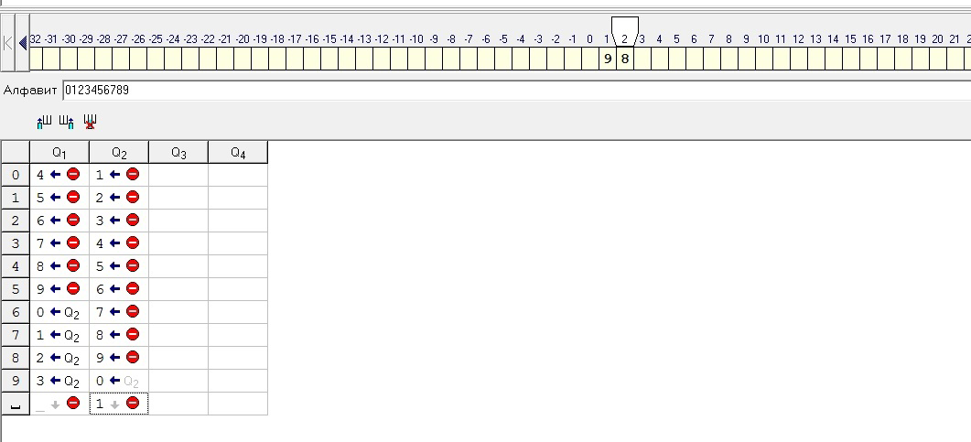

Исходная строка – 98

Выполнение: 98 -> 94 -> 04 -> 104

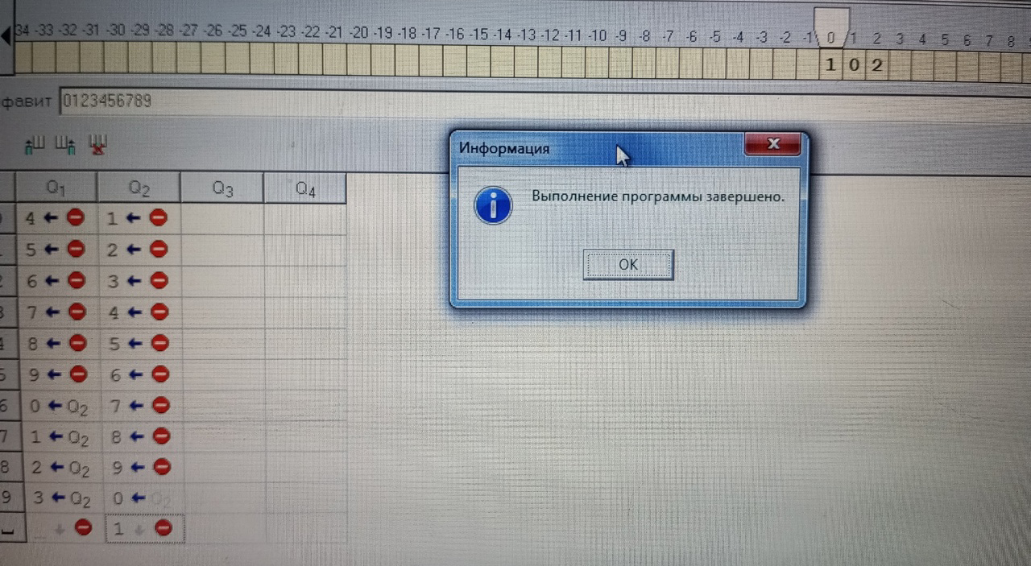

***Задача 3.***

*Дано:*

На ввод подаётся случайное число. Если число чётное – заменить в нём все цифры на 0, иначе на 1.

*Решение:*

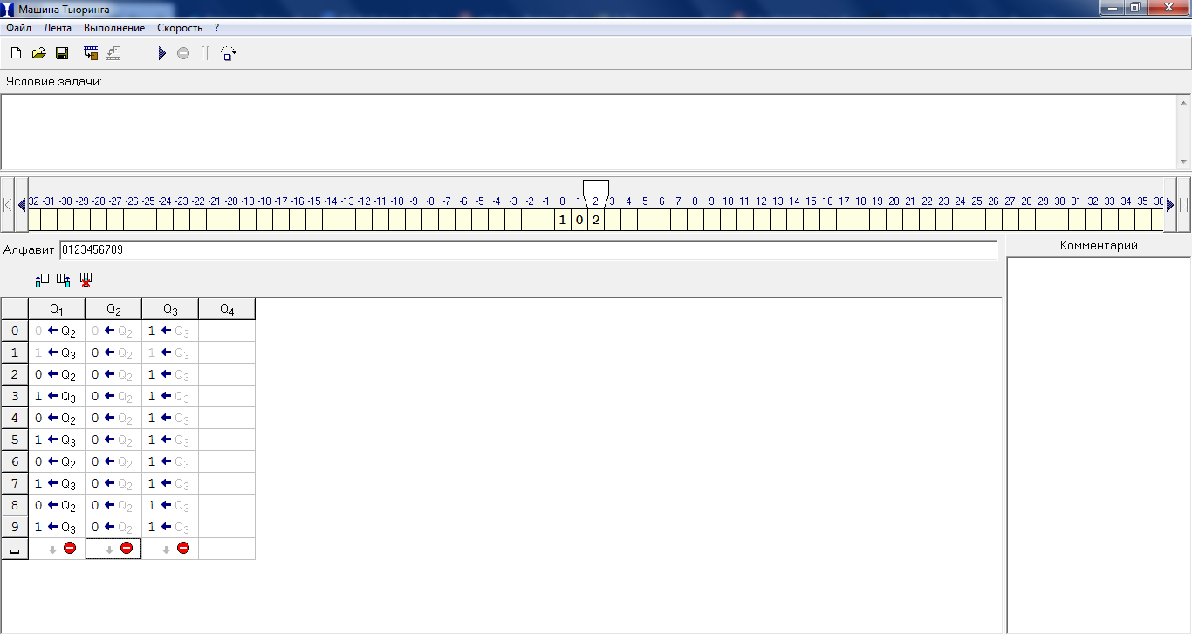

Исходная строка – 102

Выполнение: 102 -> 100 -> 100 -> 000

